SEGUNDA-FEIRA 19/10/2020
MATERIAS: QUATRO PARES DE MEIA E UM POTE/ BALDE.
REALIZAÇÃO: FAZER BOLINHAS COM OS PARES DE MEIA. POSICIONAR À UMA DISTÂNCIA O POTE/ BALDE DA CRIANÇA E PEDIR PARA QUE A CRIANÇA COLOQUE A BOLINHA ENTRE OS JOELHO E A LEVE ATÉ POTE/BALDE.

TERÇA-FEIRA 20/10/2020
MATERIAIS: BATATA, PALITO DE DENTE E CANETINHA.
REALIZAÇÃO FAZER UM BONECO USANDO A BATATA. DESENHAR OLHOS, BOCA, NARIZ, CABELO ETC. USANDO OS PALITOS CRIAR AS PERNAS E OS BRAÇOS. APÓS A CONFECÇÃO DO BONECO A CRIANÇA E FAMÍLIA DEVEM USAR A CRIATIVIDADE E INVENTAR UMA PEQUENA HISTÓRIA USANDO O PERSONAGEM.
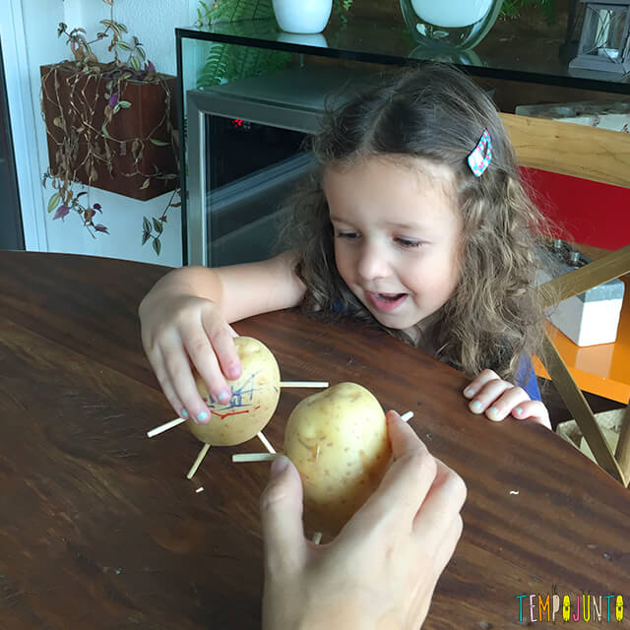
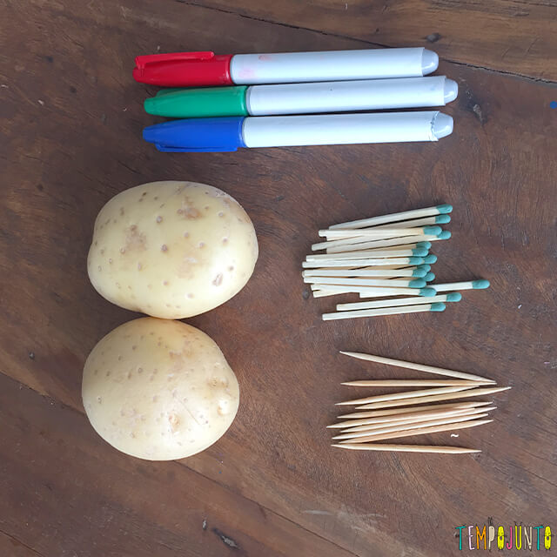
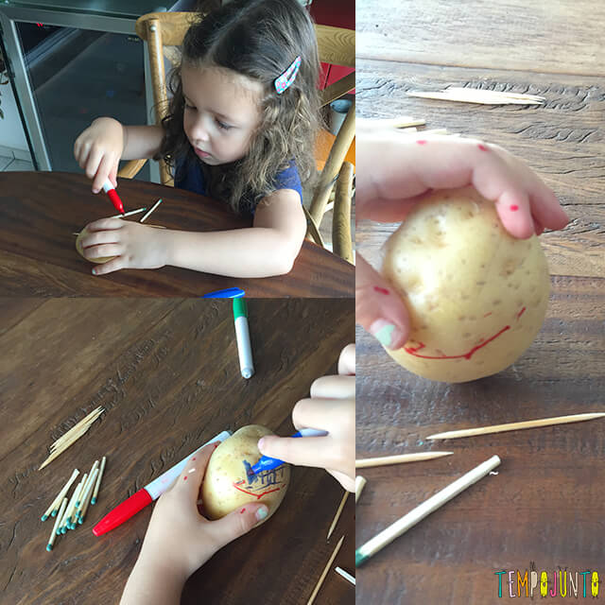

QUINTA-FEIRA 22/10/2020
MATERIAIS: BOLINHAS DE PAPEL OU REVISTA OU OUTRA QUE TIVER EM CASA, DOIS POTES E UMA COLHER.
REALIZAÇÃO: COLOCAR AS BOLINHAS EM UM DOS POTES. A CRIANÇA DEVE COLOCAR A COLHER NA BOCA E PEGAR AS BOLINHAS DE UM POTE COM A COLHER E DEPOSITAR NO OUTRO. NÃO PODE USAR AS MÃOS.
